围护结构节能率计算书
公共建筑

工程名称
工程地点 | 湖南-长沙
设计编号
建设单位
设计单位
设 计 人
审 核 人
审 定 人
设计日期 | 2026年3月23日

采用软件 | 能耗计算BESI2025
软件版本 | 20250505(PLUS)
研发单位 | 北京绿建软件股份有限公司
正版授权码 | T18303428735
目 录

1 建筑概况 4
2 计算依据 4
3 计算要求 4
3.1 计算目标 4
3.2 计算方法 5
4 软件介绍 5
5 气象数据 5
5.1 气象地点 5
5.2 逐日干球温度表 5
5.3 逐月辐照量表 6
5.4 峰值工况 6
6 围护结构 6
6.1 工程材料 6
6.2 围护结构作法简要说明 7
6.3 体形系数 7
6.3.1 体形系数 7
6.3.2 楼层信息表 8
6.4 屋顶 8
6.4.1 屋顶构造一（上人倒置式屋面） 8
6.5 外墙 8
6.5.1 外墙相关构造 8
6.5.2 外墙加权平均传热系数的修正系数 9
6.5.3 外墙平均热工特性 9
6.6 挑空楼板 10
6.6.1 挑空楼板构造一 10
6.7 供暖空调房间与非供暖空调房间之间的隔墙 11
6.7.1 供暖空调房间与非供暖空调房间之间的隔墙相关构造 11
6.7.2 供暖空调房间与非供暖空调房间之间的隔墙平均热工特性 11
6.8 供暖空调房间与非供暖空调房间之间的楼板 11
6.8.1 控温与非控温楼板构造二 11
6.9 外门 12
6.10 窗墙比 12
6.10.1 窗墙比 12
6.10.2 外窗表 12
6.11 外窗热工 13
6.11.1 外窗构造 13
6.11.2 外遮阳类型 13
6.11.3 平均传热系数 13
6.11.4 综合太阳得热系数 14
6.11.5 总体热工性能 15
6.12 天窗 15
6.12.1 天窗屋顶比 15
6.12.2 天窗类型 15
7 房间类型 15
7.1 房间参数表 15
8 设计建筑 16
8.1 负荷分项统计 16
8.2 逐月负荷表 17
9 参照建筑 18
9.1 负荷分项统计 18
9.2 逐月负荷表 19
10 计算结果 20
10.1 围护结构热工性能对比 20
10.2 围护结构节能率 21
11 绿色建筑性能评估得分 21

建筑概况
工程名称
工程地点 | 湖南-长沙
地理位置 | 北纬：28.00° | 东经：113.08°
建筑面积(m²) | 地上7055 地下0
建筑层数 | 地上9 地下0
建筑高度（m） | 地上32.4 地下0.0
建筑体积(m³) | 22965.98
建筑外表面积(m²) | 6008.53
北向角度 | 5
结构类型 | 框架结构
外墙太阳辐射吸收系数 | 0.75
屋顶太阳辐射吸收系数 | 0.75
控温期 | 供冷期:5.15-9.15,供暖期:11.15-3.15

计算依据
1. 湖南省《绿色建筑评价标准》(DBJ43/T358-2020)
2. 《民用建筑绿色性能计算标准》(JGJ/T 449-2018)
3. 《湖南省公共建筑节能设计标准》(DBJ 43/003-2017)
4. 《民用建筑热工设计规范》(GB50176)

计算要求

计算目标
湖南省《绿色建筑评价标准》(DBJ43/T358-2020) 7.2.4-2条文说明规定：建筑供暖空调负荷降低比例应按照行业标准《民用建筑绿色性能计算标准》(JGJ/T 449-2018)，通过计算建筑围护结构节能率来判定。
围护结构节能率指的是与参照建筑相比，设计建筑通过围护结构热工性能改善而使全年供暖空调能耗降低的百分数。

计算方法
建立参照建筑和设计建筑，两者建筑外形、内部功能分区、气象参数、室内供暖空调设计温度湿度均保持一致。参照建筑取国家或行业建筑节能设计标准规定的建筑围护结构的热工性能参数，设计建筑取实际设计的建筑围护结构的热工性能参数，各自进行全年的逐时动态能耗模拟。
即：围护结构节能率 ＝ （参照建筑全年围护结构耗冷耗热量 － 设计建筑全年围护结构耗冷耗热量）/参照建筑全年围护结构耗冷耗热量× 100%

软件介绍
本报告内容由能耗计算BESI2025计算并输出，能耗计算BESI以CAD为平台，内置DOE2内核，可与建筑节能模型无缝对接，精准快速得到动态理想负荷，完美支持从《建筑能效标识技术标准》到《绿色建筑评价标准》要求的节能率，以及建筑全能耗的计算；软件充分考虑工程实际需求，从冷热源、输配水泵到末端风机，覆盖了常见暖通设备的能耗计算；并支持灵活的采暖供冷期、系统划分、运行策略设置等功能以及强大的结果数据分析。

气象数据

气象地点
湖南-长沙, 《建筑节能气象参数标准》

逐日干球温度表
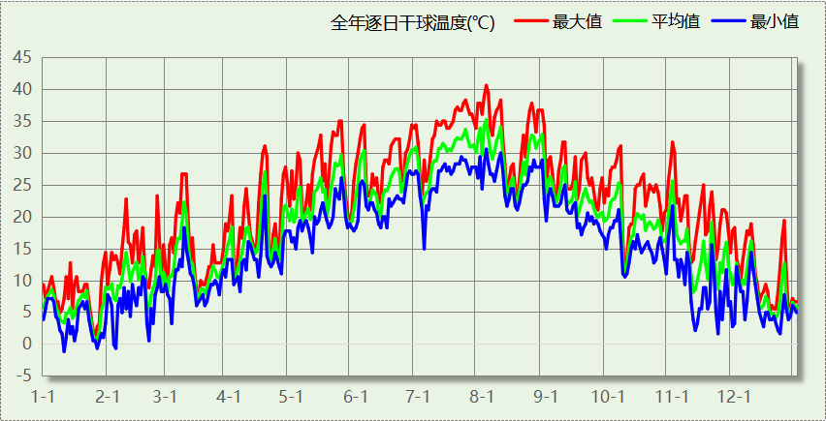

逐月辐照量表
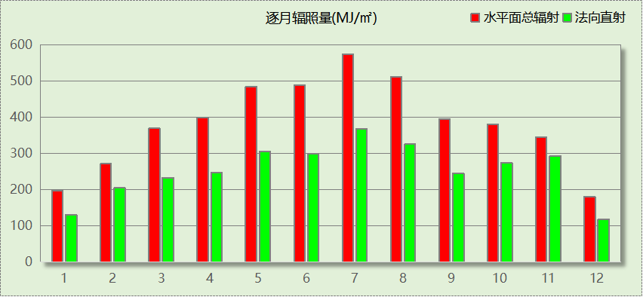

峰值工况
气象数据 | 时刻 | 干球温度(℃) | 湿球温度(℃) | 含湿量(g/kg) | 焓值(kj/kg)
最热 | 08月02日15时 | 40.6 | 26.7 | 17.1 | 84.8
最冷 | 01月10日06时 | -1.1 | -1.1 | 3.4 | 7.4

围护结构

工程材料
材料名称 | 导热系数  λ | 蓄热系数  S | 密度  ρ | 比热容  Cp | 蒸汽渗透  系数u | 数据来源
材料名称 | W/(m.K) | W/(㎡.K) | kg/m³ | J/(kg.K) | g/(m.h.kPa) | 数据来源
水泥砂浆 | 0.930 | 11.370 | 1800.0 | 1050.0 | 0.0210
聚合物水泥防水砂浆 | 0.930 | 11.370 | 1800.0 | 1050.0 | 0.0210
石灰砂浆 | 0.810 | 10.070 | 1600.0 | 1050.0 | 0.0443
钢筋混凝土 | 1.740 | 17.200 | 2500.0 | 920.0 | 0.0158
C20细石混凝土保护层，内配Φ4@100双向钢筋网片 | 1.510 | 15.360 | 2300.0 | 920.0 | 0.0173
难燃型挤塑聚苯板 | 0.030 | 0.540 | 25.0 | 5346.4 | 0.0162
加气混凝土砌块墙 | 0.220 | 3.490 | 700.0 | 1087.6 | 0.0111
聚氨酯防水涂料 | 0.150 | 6.070 | 580.0 | 5823.6 | 0.0014
重砂浆砌筑烧结页岩多孔砖/空心砖墙 | 0.580 | 7.920 | 1400.0 | 1062.3 | 0.0158
SBS改性沥青防水卷材 | 0.230 | 9.370 | 900.0 | 5832.3 | 0.0014
岩棉保温装饰复合一体板 | 0.045 | 0.750 | 160.0 | 1074.3 | 0.4880
粉煤灰陶粒混凝土 | 0.950 | 11.400 | 1700.0 | 1106.5 | 0.0140
石灰水泥砂浆 | 0.870 | 10.750 | 1700.0 | 1074.4 | 0.0443
1：2.5水泥砂浆 | 0.930 | 11.370 | 1800.0 | 1000.0 | 0.0210
干铺聚酯无纺布一层 | 0.930 | 11.370 | 1800.0 | 1000.0 | 0.0100
非固化橡胶沥青防水涂料 | 0.230 | 9.370 | 900.0 | 5832.3 | 0.0100

围护结构作法简要说明
1. 屋顶：屋顶构造一（上人倒置式屋面） (K=0.299,D=4.247)：（由上到下）
C20细石混凝土保护层，内配Φ4@100双向钢筋网片 50mm＋干铺聚酯无纺布一层 0mm＋难燃型挤塑聚苯板 90mm＋SBS改性沥青防水卷材 3mm＋非固化橡胶沥青防水涂料 2mm＋1：2.5水泥砂浆 20mm＋粉煤灰陶粒混凝土 30mm＋钢筋混凝土 120mm＋石灰水泥砂浆 10mm
2. 外墙（填充墙）：外墙（填充墙）构造一 (K=0.484,D=4.164)：（由外到内）
难燃型挤塑聚苯板 45mm＋聚氨酯防水涂料 1.5mm＋聚合物水泥防水砂浆 6mm＋水泥砂浆 20mm＋重砂浆砌筑烧结页岩多孔砖/空心砖墙 200mm＋水泥砂浆 20mm
3. 热桥柱：热桥柱构造一 (K=0.856,D=3.350)：（由外到内）
岩棉保温装饰复合一体板 45mm＋聚氨酯防水涂料 1.5mm＋聚合物水泥防水砂浆 6mm＋水泥砂浆 20mm＋钢筋混凝土 200mm＋水泥砂浆 20mm
4. 挑空楼板：挑空楼板构造一 (K=0.695,D=2.305)：（由上到下）
水泥砂浆 20mm＋钢筋混凝土 120mm＋水泥砂浆 20mm＋难燃型挤塑聚苯板 35mm
5. 控温与非控温隔墙：控温与非控温隔墙构造一 (K=0.668,D=3.995)：
水泥砂浆 20mm＋加气混凝土砌块墙 200mm＋岩棉保温装饰复合一体板 20mm＋水泥砂浆 20mm
6. 控温房间隔墙：控温房间隔墙构造一 (K=0.668,D=3.995)：
水泥砂浆 20mm＋加气混凝土砌块墙 200mm＋岩棉保温装饰复合一体板 20mm＋水泥砂浆 20mm
7. 供暖空调房间与非供暖空调房间之间的楼板：控温与非控温楼板构造二 (K=3.162,D=1.530)：
钢筋混凝土 130mm＋水泥砂浆 20mm
8. 外门：保温门（多功能门） (K=2.500)：
传热系数2.500W/㎡.K
9. 幕墙：断桥铝合金型材窗多腔密封35mm 6 低透光双银 Low-E+12A+6 透明 (K=2.000)：
传热系数2.000W/㎡.K，窗太阳得热系数0.200
10. 外窗：断桥铝合金型材窗多腔密封35mm 6 低透光双银 Low-E+12A+6 透明 (K=2.000)：
传热系数2.000W/㎡.K，窗太阳得热系数0.200

体形系数

体形系数
外表面积(㎡) | 6008.53
建筑体积(m3) | 22965.98
体形系数 | 0.26

楼层信息表
楼层 | 层高(m) | 建筑面积(㎡) | 外表面积(㎡) | 计算体积(m3)
1 | 4.200 | 552.38 | 684.26 | 2320.01
2 | 4.200 | 855.01 | 926.39 | 3591.03
3 | 3.000 | 881.31 | 521.60 | 2655.31
4 | 3.000 | 953.12 | 560.11 | 2870.75
5 | 3.000 | 892.78 | 498.73 | 2689.72
6 | 3.000 | 962.90 | 570.17 | 2900.07
7 | 3.000 | 892.78 | 508.48 | 2689.72
8 | 3.000 | 953.12 | 548.64 | 2870.75
9 | 3.000 | 111.43 | 1063.30 | 334.30
10 | 3.000 | 0.00 | 126.85 | 44.30
合计 | 32.40 | 7054.83 | 6008.53 | 22965.98

屋顶

屋顶构造一（上人倒置式屋面）
材料名称  （由上到下） | 厚度δ | 导热系数λ | 蓄热系数S | 修正  系数 | 热阻R | 热惰性  指标
材料名称  （由上到下） | (mm) | W/(m.K) | W/(㎡.K) | α | (㎡K)/W | D=R*S
C20细石混凝土保护层，内配Φ4@100双向钢筋网片 | 50 | 1.510 | 15.360 | 1.00 | 0.033 | 0.509
干铺聚酯无纺布一层 | － | － | 11.370 | － | 0.000 | 0.000
难燃型挤塑聚苯板 | 90 | 0.030 | 0.540 | 1.00 | 3.000 | 1.620
SBS改性沥青防水卷材 | 3 | 0.230 | 9.370 | 1.20 | 0.011 | 0.122
非固化橡胶沥青防水涂料 | 2 | 0.230 | 9.370 | 1.20 | 0.007 | 0.081
1：2.5水泥砂浆 | 20 | 0.930 | 11.370 | 1.00 | 0.022 | 0.245
粉煤灰陶粒混凝土 | 30 | 0.950 | 11.400 | 1.00 | 0.032 | 0.360
钢筋混凝土 | 120 | 1.740 | 17.200 | 1.00 | 0.069 | 1.186
石灰水泥砂浆 | 10 | 0.870 | 10.750 | 1.00 | 0.011 | 0.124
各层之和∑ | 325 | － | － | － | 3.185 | 4.247
外表面太阳辐射吸收系数 | 0.75
传热系数K=1/(0.16+∑R) | 0.30

外墙

外墙相关构造

外墙（填充墙）构造一
材料名称  （由外到内） | 厚度δ | 导热系数λ | 蓄热系数S | 修正  系数 | 热阻R | 热惰性  指标
材料名称  （由外到内） | (mm) | W/(m.K) | W/(㎡.K) | α | (㎡K)/W | D=R*S
难燃型挤塑聚苯板 | 45 | 0.030 | 0.540 | 1.00 | 1.500 | 0.810
聚氨酯防水涂料 | 1.5 | 0.150 | 6.070 | 1.00 | 0.010 | 0.061
聚合物水泥防水砂浆 | 6 | 0.930 | 11.370 | 1.00 | 0.006 | 0.073
水泥砂浆 | 20 | 0.930 | 11.370 | 1.00 | 0.022 | 0.245
重砂浆砌筑烧结页岩多孔砖/空心砖墙 | 200 | 0.580 | 7.920 | 1.00 | 0.345 | 2.731
水泥砂浆 | 20 | 0.930 | 11.370 | 1.00 | 0.022 | 0.245
各层之和∑ | 292.5 | － | － | － | 1.904 | 4.164
外表面太阳辐射吸收系数 | 0.75
传热系数K=1/(0.16+∑R) | 0.48

热桥柱构造一
材料名称  （由外到内） | 厚度δ | 导热系数λ | 蓄热系数S | 修正  系数 | 热阻R | 热惰性  指标
材料名称  （由外到内） | (mm) | W/(m.K) | W/(㎡.K) | α | (㎡K)/W | D=R*S
岩棉保温装饰复合一体板 | 45 | 0.045 | 0.750 | 1.20 | 0.833 | 0.750
聚氨酯防水涂料 | 1.5 | 0.150 | 6.070 | 1.00 | 0.010 | 0.061
聚合物水泥防水砂浆 | 6 | 0.930 | 11.370 | 1.00 | 0.006 | 0.073
水泥砂浆 | 20 | 0.930 | 11.370 | 1.00 | 0.022 | 0.245
钢筋混凝土 | 200 | 1.740 | 17.200 | 1.00 | 0.115 | 1.977
水泥砂浆 | 20 | 0.930 | 11.370 | 1.00 | 0.022 | 0.245
各层之和∑ | 292.5 | － | － | － | 1.008 | 3.350
外表面太阳辐射吸收系数 | 0.75
传热系数K=1/(0.16+∑R) | 0.86

外墙加权平均传热系数的修正系数
表C.0.4 外墙加权平均传热系数的修正系数ψ
保温方式 | 修正系数ψ
外保温 | 1.05
自保温、夹芯保温 | 1.10
内保温 | 1.15

外墙平均热工特性
1. 南向
构造名称 | 构件  类型 | 面积(㎡) | 面积所占比例 | 传热系数K  W / (㎡K) | 热惰性  指标D | 太阳辐射  吸收系数
外墙（填充墙）构造一 | 主墙体 | 489.48 | 0.881 | 0.48 | 4.16 | 0.75
热桥柱构造一 | 热桥柱 | 66.40 | 0.119 | 0.86 | 3.35 | 0.75
合计 |  | 555.89 | 1.000 | 0.53 | 4.07 | 0.75
修正后外墙K | 0.53 × 1.05 = 0.56
2. 北向
构造名称 | 构件  类型 | 面积(㎡) | 面积所占比例 | 传热系数K  W / (㎡K) | 热惰性  指标D | 太阳辐射  吸收系数
外墙（填充墙）构造一 | 主墙体 | 413.29 | 0.822 | 0.48 | 4.16 | 0.75
热桥柱构造一 | 热桥柱 | 89.40 | 0.178 | 0.86 | 3.35 | 0.75
合计 |  | 502.69 | 1.000 | 0.55 | 4.02 | 0.75
修正后外墙K | 0.55 × 1.05 = 0.58
3. 东向
构造名称 | 构件  类型 | 面积(㎡) | 面积所占比例 | 传热系数K  W / (㎡K) | 热惰性  指标D | 太阳辐射  吸收系数
外墙（填充墙）构造一 | 主墙体 | 415.54 | 0.855 | 0.48 | 4.16 | 0.75
热桥柱构造一 | 热桥柱 | 70.68 | 0.145 | 0.86 | 3.35 | 0.75
合计 |  | 486.22 | 1.000 | 0.54 | 4.05 | 0.75
修正后外墙K | 0.54 × 1.05 = 0.57
4. 西向
构造名称 | 构件  类型 | 面积(㎡) | 面积所占比例 | 传热系数K  W / (㎡K) | 热惰性  指标D | 太阳辐射  吸收系数
外墙（填充墙）构造一 | 主墙体 | 452.21 | 0.967 | 0.48 | 4.16 | 0.75
热桥柱构造一 | 热桥柱 | 15.25 | 0.033 | 0.86 | 3.35 | 0.75
合计 |  | 467.46 | 1.000 | 0.50 | 4.14 | 0.75
修正后外墙K | 0.50 × 1.05 = 0.53
5. 总体
构造名称 | 构件  类型 | 面积(㎡) | 面积所占比例 | 传热系数K  W / (㎡K) | 热惰性  指标D | 太阳辐射  吸收系数
外墙（填充墙）构造一 | 主墙体 | 1770.52 | 0.880 | 0.48 | 4.16 | 0.75
热桥柱构造一 | 热桥柱 | 241.74 | 0.120 | 0.86 | 3.35 | 0.75
合计 |  | 2012.25 | 1.000 | 0.53 | 4.07 | 0.75
修正后外墙K | 0.53 × 1.05 = 0.56

挑空楼板

挑空楼板构造一
材料名称  （由上到下） | 厚度δ | 导热系数λ | 蓄热系数S | 修正  系数 | 热阻R | 热惰性  指标
材料名称  （由上到下） | (mm) | W/(m.K) | W/(㎡.K) | α | (㎡K)/W | D=R*S
水泥砂浆 | 20 | 0.930 | 11.370 | 1.00 | 0.022 | 0.245
钢筋混凝土 | 120 | 1.740 | 17.200 | 1.00 | 0.069 | 1.186
水泥砂浆 | 20 | 0.930 | 11.370 | 1.00 | 0.022 | 0.245
难燃型挤塑聚苯板 | 35 | 0.030 | 0.540 | 1.00 | 1.167 | 0.630
各层之和∑ | 195 | － | － | － | 1.279 | 2.305
传热系数K=1/(0.16+∑R) | 0.70

供暖空调房间与非供暖空调房间之间的隔墙

供暖空调房间与非供暖空调房间之间的隔墙相关构造

控温与非控温隔墙构造一
材料名称 | 厚度δ | 导热系数λ | 蓄热系数S | 修正  系数 | 热阻R | 热惰性  指标
材料名称 | (mm) | W/(m.K) | W/(㎡.K) | α | (㎡K)/W | D=R*S
水泥砂浆 | 20 | 0.930 | 11.370 | 1.00 | 0.022 | 0.245
加气混凝土砌块墙 | 200 | 0.220 | 3.490 | 1.15 | 0.791 | 3.173
岩棉保温装饰复合一体板 | 20 | 0.045 | 0.750 | 1.00 | 0.444 | 0.333
水泥砂浆 | 20 | 0.930 | 11.370 | 1.00 | 0.022 | 0.245
各层之和∑ | 260 | － | － | － | 1.278 | 3.995
传热系数K=1/(0.22+∑R) | 0.67

控温房间隔墙构造一
材料名称 | 厚度δ | 导热系数λ | 蓄热系数S | 修正  系数 | 热阻R | 热惰性  指标
材料名称 | (mm) | W/(m.K) | W/(㎡.K) | α | (㎡K)/W | D=R*S
水泥砂浆 | 20 | 0.930 | 11.370 | 1.00 | 0.022 | 0.245
加气混凝土砌块墙 | 200 | 0.220 | 3.490 | 1.15 | 0.791 | 3.173
岩棉保温装饰复合一体板 | 20 | 0.045 | 0.750 | 1.00 | 0.444 | 0.333
水泥砂浆 | 20 | 0.930 | 11.370 | 1.00 | 0.022 | 0.245
各层之和∑ | 260 | － | － | － | 1.278 | 3.995
传热系数K=1/(0.22+∑R) | 0.67

供暖空调房间与非供暖空调房间之间的隔墙平均热工特性
构造名称 | 面积(㎡) | 面积所占比例 | 传热系数K  W / (㎡K) | 热惰性  指标D
控温与非控温隔墙构造一 | 1066.80 | 0.647 | 0.67 | 4.00
控温房间隔墙构造一 | 582.91 | 0.353 | 0.67 | 4.00
合计 | 1649.70 | 1.000 | 0.67 | 4.00

供暖空调房间与非供暖空调房间之间的楼板

控温与非控温楼板构造二
材料名称 | 厚度δ | 导热系数λ | 蓄热系数S | 修正  系数 | 热阻R | 热惰性  指标
材料名称 | (mm) | W/(m.K) | W/(㎡.K) | α | (㎡K)/W | D=R*S
钢筋混凝土 | 130 | 1.740 | 17.200 | 1.00 | 0.075 | 1.285
水泥砂浆 | 20 | 0.930 | 11.370 | 1.00 | 0.022 | 0.245
各层之和∑ | 150 | － | － | － | 0.096 | 1.530
传热系数K=1/(0.22+∑R) | 3.16

外门
构造名称 | 面积(㎡) | 面积  所占比例 | 传热系数K  [W/(㎡.K)]
保温门（多功能门） | 55.44 | 1.000 | 2.50

窗墙比

窗墙比
朝向 | 窗面积(㎡) | 墙面积(㎡) | 窗墙比
南向 | 387.50 | 966.07 | 0.40
北向 | 664.81 | 1182.41 | 0.56
东向 | 408.60 | 916.87 | 0.45
西向 | 572.30 | 1052.36 | 0.54

外窗表
朝向 | 编号 | 尺寸 | 楼层 | 数量 | 单个面积  （㎡） | 合计面积  （㎡） | 总面积  （㎡）
南向 | BLMQ | / | 1~9 | / | / | 291.92 | 387.50
南向 | C0915 | 0.90×1.50 | 2 | 1 | 1.35 | 1.35 | 387.50
南向 | C1515 | 1.50×1.50 | 2 | 1 | 2.25 | 2.25 | 387.50
南向 | C1815 | 1.80×1.50 | 3~9 | 16 | 2.70 | 43.20 | 387.50
南向 | C1830 | 1.80×3.00 | 1 | 2 | 5.40 | 10.80 | 387.50
南向 | C2115 | 2.10×1.50 | 2~8 | 10 | 3.15 | 31.50 | 387.50
南向 | C2724 | 2.70×2.40 | 2 | 1 | 6.48 | 6.48 | 387.50
北向 | BLMQ | / | 1~9 | / | / | 533.23 | 664.81
北向 | C1815 | 1.80×1.50 | 3~8 | 18 | 2.70 | 48.60 | 664.81
北向 | C1830 | 1.80×3.00 | 1 | 1 | 5.40 | 5.40 | 664.81
北向 | C2115 | 2.10×1.50 | 3~8 | 6 | 3.15 | 18.90 | 664.81
北向 | C2130 | 2.10×3.00 | 2 | 2 | 6.30 | 12.60 | 664.81
北向 | C2130 | 1.20×3.00 | 2 | 2 | 3.60 | 7.20 | 664.81
北向 | C2724 | 2.70×2.40 | 3~8 | 6 | 6.48 | 38.88 | 664.81
东向 | BLMQ | / | 1~9 | / | / | 346.05 | 408.60
东向 | C0615 | 0.60×1.50 | 3,5,7 | 6 | 0.90 | 5.40 | 408.60
东向 | C1530 | 1.50×3.00 | 1 | 5 | 4.50 | 22.50 | 408.60
东向 | C2115 | 2.10×1.50 | 2~3,5,7 | 11 | 3.15 | 34.65 | 408.60
西向 | BLMQ | / | 1~9 | / | / | 527.45 | 572.30
西向 | C1215 | 1.20×1.50 | 2 | 1 | 1.80 | 1.80 | 572.30
西向 | C1815 | 1.80×1.50 | 2~3,5,7 | 10 | 2.70 | 27.00 | 572.30
西向 | C1830 | 1.80×3.00 | 1 | 2 | 5.40 | 10.80 | 572.30
西向 | C3515 | 3.50×1.50 | 9 | 1 | 5.25 | 5.25 | 572.30
备注：同编号幕墙存在多种尺寸，表格按总面积简化输出.

外窗热工

外窗构造
序号 | 构造名称 | 构造  编号 | 传热系数 | 窗太阳  得热系数 | 可见光透射比
1 | 断桥铝合金型材窗多腔密封35mm 6 低透光双银 Low-E+12A+6 透明 | 435 | 2.00 | 0.20 | 0.400
1 | 断桥铝合金型材窗多腔密封35mm 6 低透光双银 Low-E+12A+6 透明 | 窗编号
1 | 断桥铝合金型材窗多腔密封35mm 6 低透光双银 Low-E+12A+6 透明 | BLMQ
1 | 来源：湖南省居住建筑节能设计标准 DBJ43/T025-2022
2 | 断桥铝合金型材窗多腔密封35mm 6 低透光双银 Low-E+12A+6 透明 | 434 | 2.00 | 0.20 | 0.400
2 | 断桥铝合金型材窗多腔密封35mm 6 低透光双银 Low-E+12A+6 透明 | 窗编号
2 | 断桥铝合金型材窗多腔密封35mm 6 低透光双银 Low-E+12A+6 透明 | C0615，C1530，C2115，C1215，C1815，C1830，C3515，C0915，C1515，C2724，C2130
2 | 来源：湖南省居住建筑节能设计标准 DBJ43/T025-2022

外遮阳类型
已启用环境遮阳.

平均传热系数
1. 南向：
序号 | 门窗  编号 | 楼层 | 数量 | 单个面积  （㎡） | 总面积  （㎡） | 构造  编号 | 传热系数
1 | BLMQ | 1~9 | / | / | 291.92 | 435 | 2.000
2 | C0915 | 2 | 1 | 1.35 | 1.35 | 434 | 2.000
3 | C1515 | 2 | 1 | 2.25 | 2.25 | 434 | 2.000
4 | C1815 | 3~9 | 16 | 2.70 | 43.20 | 434 | 2.000
5 | C1830 | 1 | 2 | 5.40 | 10.80 | 434 | 2.000
6 | C2115 | 2~8 | 10 | 3.15 | 31.50 | 434 | 2.000
7 | C2724 | 2 | 1 | 6.48 | 6.48 | 434 | 2.000
朝向总面积(㎡) |  |  | 387.50 | 朝向平均传热系数 |  |  | 2.000
2. 北向：
序号 | 门窗  编号 | 楼层 | 数量 | 单个面积  （㎡） | 总面积  （㎡） | 构造  编号 | 传热系数
1 | BLMQ | 1~9 | / | / | 533.23 | 435 | 2.000
2 | C1815 | 3~8 | 18 | 2.70 | 48.60 | 434 | 2.000
3 | C1830 | 1 | 1 | 5.40 | 5.40 | 434 | 2.000
4 | C2115 | 3~8 | 6 | 3.15 | 18.90 | 434 | 2.000
5 | C2130 | 2 | 2 | 6.30 | 12.60 | 434 | 2.000
6 | C2130 | 2 | 2 | 3.60 | 7.20 | 434 | 2.000
7 | C2724 | 3~8 | 6 | 6.48 | 38.88 | 434 | 2.000
朝向总面积(㎡) |  |  | 664.81 | 朝向平均传热系数 |  |  | 2.000

3. 东向：
序号 | 门窗  编号 | 楼层 | 数量 | 单个面积  （㎡） | 总面积  （㎡） | 构造  编号 | 传热系数
1 | BLMQ | 1~9 | / | / | 346.05 | 435 | 2.000
2 | C0615 | 3,5,7 | 6 | 0.90 | 5.40 | 434 | 2.000
3 | C1530 | 1 | 5 | 4.50 | 22.50 | 434 | 2.000
4 | C2115 | 2~3,5,7 | 11 | 3.15 | 34.65 | 434 | 2.000
朝向总面积(㎡) |  |  | 408.60 | 朝向平均传热系数 |  |  | 2.000

4. 西向：
序号 | 门窗  编号 | 楼层 | 数量 | 单个面积  （㎡） | 总面积  （㎡） | 构造  编号 | 传热系数
1 | BLMQ | 1~9 | / | / | 527.45 | 435 | 2.000
2 | C1215 | 2 | 1 | 1.80 | 1.80 | 434 | 2.000
3 | C1815 | 2~3,5,7 | 10 | 2.70 | 27.00 | 434 | 2.000
4 | C1830 | 1 | 2 | 5.40 | 10.80 | 434 | 2.000
5 | C3515 | 9 | 1 | 5.25 | 5.25 | 434 | 2.000
朝向总面积(㎡) |  |  | 572.30 | 朝向平均传热系数 |  |  | 2.000

综合太阳得热系数
1. 南向：
序号 | 门窗  编号 | 楼层 | 数量 | 单个面积（㎡） | 总面积（㎡） | 构造  编号 | 窗太阳  得热系数 | 综合太阳  得热系数
1 | BLMQ | 1~9 | / | / | 291.92 | 435 | 0.200 | 0.200
2 | C0915 | 2 | 1 | 1.35 | 1.35 | 434 | 0.200 | 0.200
3 | C1515 | 2 | 1 | 2.25 | 2.25 | 434 | 0.200 | 0.200
4 | C1815 | 3~9 | 16 | 2.70 | 43.20 | 434 | 0.200 | 0.200
5 | C1830 | 1 | 2 | 5.40 | 10.80 | 434 | 0.200 | 0.200
6 | C2115 | 2~8 | 10 | 3.15 | 31.50 | 434 | 0.200 | 0.200
7 | C2724 | 2 | 1 | 6.48 | 6.48 | 434 | 0.200 | 0.200
朝向总面积(㎡) |  |  |  |  | 387.50 | 朝向平均综合太阳得热系数 |  | 0.200
2. 北向：
序号 | 门窗  编号 | 楼层 | 数量 | 单个面积（㎡） | 总面积（㎡） | 构造  编号 | 窗太阳  得热系数 | 综合太阳  得热系数
1 | BLMQ | 1~9 | / | / | 533.23 | 435 | 0.200 | 0.200
2 | C1815 | 3~8 | 18 | 2.70 | 48.60 | 434 | 0.200 | 0.200
3 | C1830 | 1 | 1 | 5.40 | 5.40 | 434 | 0.200 | 0.200
4 | C2115 | 3~8 | 6 | 3.15 | 18.90 | 434 | 0.200 | 0.200
5 | C2130 | 2 | 2 | 6.30 | 12.60 | 434 | 0.200 | 0.200
6 | C2130 | 2 | 2 | 3.60 | 7.20 | 434 | 0.200 | 0.200
7 | C2724 | 3~8 | 6 | 6.48 | 38.88 | 434 | 0.200 | 0.200
朝向总面积(㎡) |  |  |  |  | 664.81 | 朝向平均综合太阳得热系数 |  | 0.200

3. 东向：
序号 | 门窗  编号 | 楼层 | 数量 | 单个面积（㎡） | 总面积（㎡） | 构造  编号 | 窗太阳  得热系数 | 综合太阳  得热系数
1 | BLMQ | 1~9 | / | / | 346.05 | 435 | 0.200 | 0.200
2 | C0615 | 3,5,7 | 6 | 0.90 | 5.40 | 434 | 0.200 | 0.200
3 | C1530 | 1 | 5 | 4.50 | 22.50 | 434 | 0.200 | 0.200
4 | C2115 | 2~3,5,7 | 11 | 3.15 | 34.65 | 434 | 0.200 | 0.200
朝向总面积(㎡) |  |  |  |  | 408.60 | 朝向平均综合太阳得热系数 |  | 0.200

4. 西向：
序号 | 门窗  编号 | 楼层 | 数量 | 单个面积（㎡） | 总面积（㎡） | 构造  编号 | 窗太阳  得热系数 | 综合太阳  得热系数
1 | BLMQ | 1~9 | / | / | 527.45 | 435 | 0.200 | 0.200
2 | C1215 | 2 | 1 | 1.80 | 1.80 | 434 | 0.200 | 0.200
3 | C1815 | 2~3,5,7 | 10 | 2.70 | 27.00 | 434 | 0.200 | 0.200
4 | C1830 | 1 | 2 | 5.40 | 10.80 | 434 | 0.200 | 0.200
5 | C3515 | 9 | 1 | 5.25 | 5.25 | 434 | 0.200 | 0.200
朝向总面积(㎡) |  |  |  |  | 572.30 | 朝向平均综合太阳得热系数 |  | 0.200

总体热工性能
朝向 | 面积 | 窗墙比 | 计算值
南向 | 387.50 | 0.40 | K=2.00;SHGC=0.20
北向 | 664.81 | 0.56 | K=2.00;SHGC=0.20
东向 | 408.60 | 0.45 | K=2.00;SHGC=0.20
西向 | 572.30 | 0.54 | K=2.00;SHGC=0.20
备注：
本表所统计的外窗包含凸窗。

天窗

天窗屋顶比
本工程无此项围护结构

天窗类型
本工程无此项围护结构

房间类型

房间参数表
房间类型 | 空调  温度℃ | 供暖  温度℃ | 新风量 | 渗透风  换气次数 | 人员密度 | 照明功率 | 插座设备  功率
3星以下客房 | 26 | 22 | － | － | － | － | －
一般商店 | 26 | 22 | － | － | － | － | －
乒乓球室 | 26 | 22 | － | － | － | － | －
休息室 | 26 | 22 | － | － | － | － | －
会客室 | 26 | 22 | － | － | － | － | －
会议室 | 26 | 22 | － | － | － | － | －
健身房 | 26 | 22 | － | － | － | － | －
卫生间 | 27 | 18 | － | － | － | － | －
厨房 | 27 | 18 | － | － | － | － | －
台球房 | 26 | 22 | － | － | － | － | －
多功能厅 | 26 | 22 | － | － | － | － | －
大厅 | 26 | 22 | － | － | － | － | －
楼梯间 | － | － | － | － | － | － | －
浴室 | 26 | 22 | － | － | － | － | －
空房间 | － | － | － | － | － | － | －
西餐厅 | 26 | 22 | － | － | － | － | －
走廊 | 27 | 18 | － | － | － | － | －
酒吧、茶座 | 26 | 22 | － | － | － | － | －

设计建筑

负荷分项统计
分类 | 围护传热 | 室内得热 | 窗日射 | 不利  新风/渗透 | 有利  新风/渗透 | 热回收 | 合计
供暖(kWh/㎡) | -19.41 | 0.00 | 3.08 | 0.00 | — | 0.00 | -16.33
供冷(kWh/㎡) | 6.00 | 0.00 | 4.88 | 0.00 | 0.00 | 0.00 | 10.88
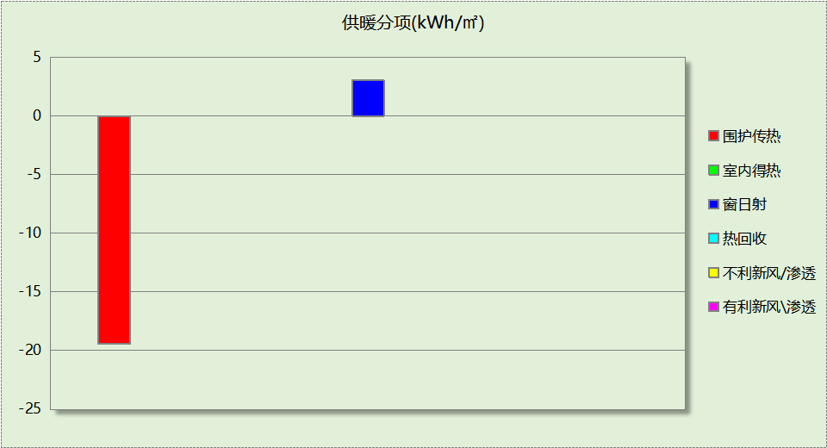
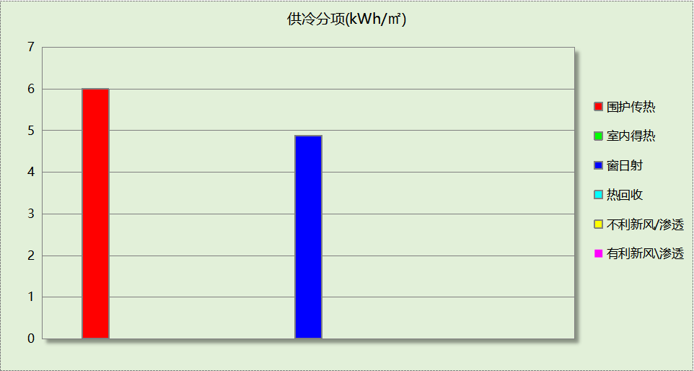

逐月负荷表
月份 | 供暖(kWh) | 供冷(kWh) | 热负荷  峰值(kW) | 热负荷  峰值时刻 | 冷负荷  峰值(kW) | 冷负荷  峰值时刻
1月 | 42697 | 0 | 130.379 | 1月26日6时 | 0.000 | --
2月 | 25618 | 0 | 102.112 | 2月4日6时 | 0.000 | --
3月 | 10209 | 0 | 88.800 | 3月3日6时 | 0.000 | --
4月 | 0 | 0 | 0.000 | -- | 0.000 | --
5月 | 0 | 4287 | 0.000 | -- | 43.373 | 5月24日17时
6月 | 0 | 12162 | 0.000 | -- | 52.792 | 6月29日17时
7月 | 0 | 26368 | 0.000 | -- | 76.210 | 7月23日17时
8月 | 0 | 27800 | 0.000 | -- | 89.638 | 8月2日17时
9月 | 0 | 6166 | 0.000 | -- | 52.404 | 9月9日16时
10月 | 0 | 0 | 0.000 | -- | 0.000 | --
11月 | 6052 | 0 | 46.896 | 11月30日6时 | 0.000 | --
12月 | 30609 | 0 | 103.005 | 12月21日6时 | 0.000 | --
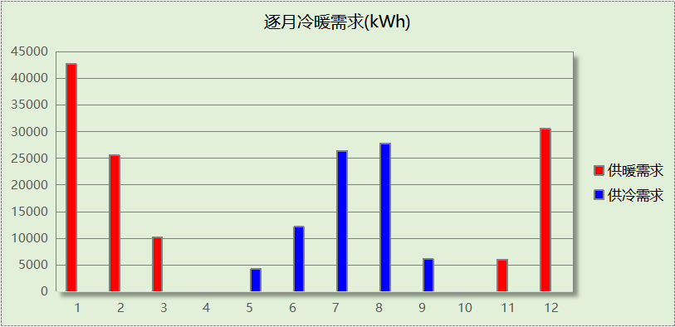
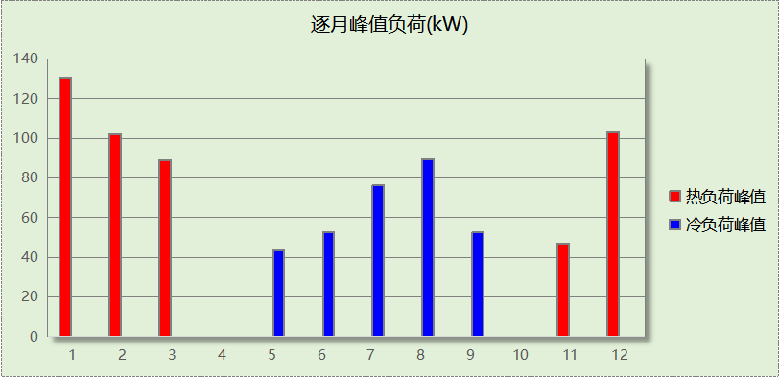

参照建筑

负荷分项统计
分类 | 围护传热 | 室内得热 | 窗日射 | 不利  新风/渗透 | 有利  新风/渗透 | 热回收 | 合计
供暖(kWh/㎡) | -21.48 | 0.00 | 4.35 | 0.00 | — | 0.00 | -17.13
供冷(kWh/㎡) | 7.06 | 0.00 | 8.96 | 0.00 | 0.00 | 0.00 | 16.03
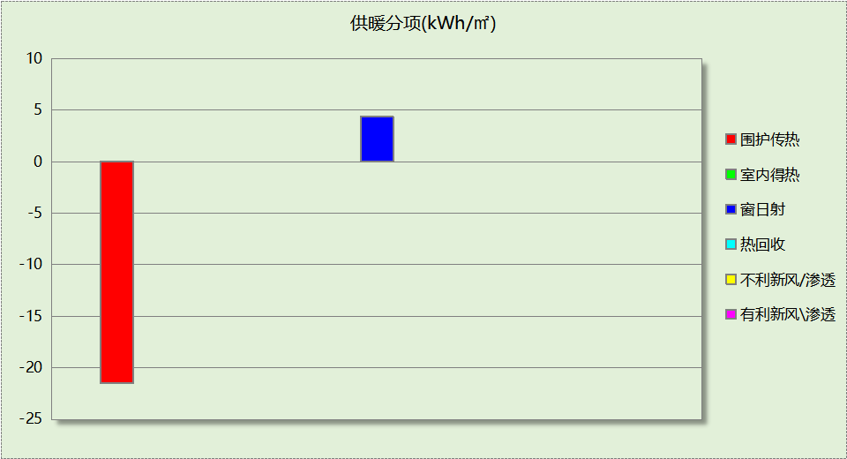
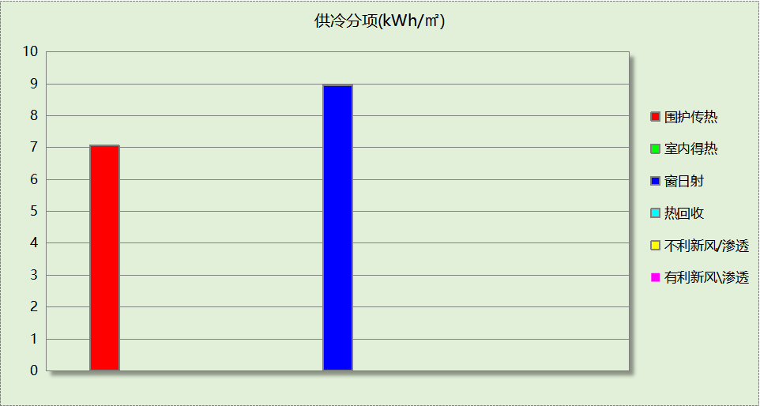

逐月负荷表
月份 | 供暖(kWh) | 供冷(kWh) | 热负荷  峰值(kW) | 热负荷  峰值时刻 | 冷负荷  峰值(kW) | 冷负荷  峰值时刻
1月 | 46202 | 0 | 149.821 | 1月26日6时 | 0.000 | --
2月 | 25575 | 0 | 111.119 | 2月4日6时 | 0.000 | --
3月 | 9554 | 0 | 95.796 | 3月2日6时 | 0.000 | --
4月 | 0 | 0 | 0.000 | -- | 0.000 | --
5月 | 0 | 7470 | 0.000 | -- | 65.238 | 5月24日17时
6月 | 0 | 19538 | 0.000 | -- | 75.943 | 6月29日17时
7月 | 0 | 37758 | 0.000 | -- | 105.808 | 7月23日17时
8月 | 0 | 38745 | 0.000 | -- | 120.322 | 8月2日17时
9月 | 0 | 9552 | 0.000 | -- | 74.272 | 9月9日16时
10月 | 0 | 0 | 0.000 | -- | 0.000 | --
11月 | 6296 | 0 | 50.918 | 11月30日6时 | 0.000 | --
12月 | 33241 | 0 | 119.214 | 12月21日6时 | 0.000 | --
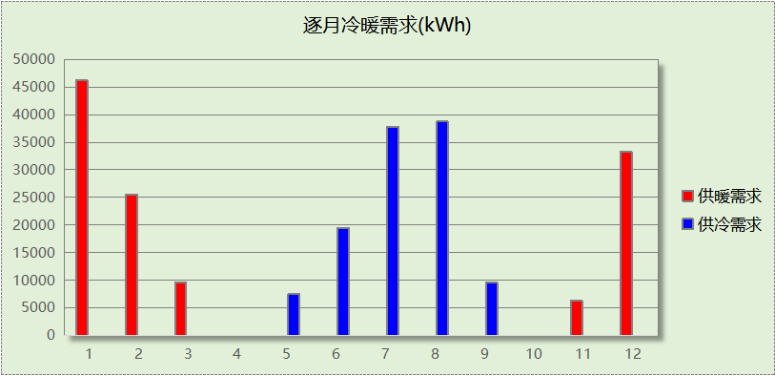
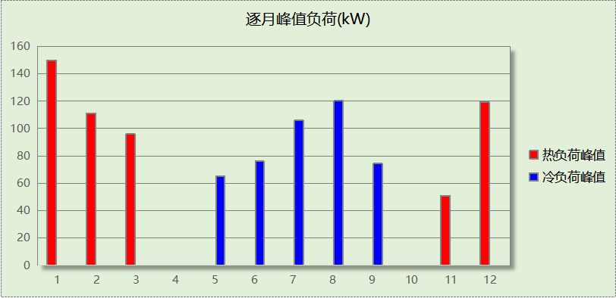

计算结果

围护结构热工性能对比

 |  |  | 设计建筑 |  |  | 参照建筑
屋顶传热系数K  和热惰性指标 D |  |  | 0.30  4.25 |  |  | 0.50  －－
外墙传热系数K  和热惰性指标 D |  |  | 0.56  4.07 |  |  | 0.70  －－
挑空(或架空)楼板传热系数K  和热惰性指标 D |  |  | 0.70  2.31 |  |  | 0.70  2.30
天窗传热系数K  和太阳得热系数 SHGC |  |  | －  － |  |  | －  －
外窗（包括透明幕墙） | 朝向 | 立面 | 窗墙比 | 传热  系数 | 太阳得热系数 | 窗墙比 | 传热  系数 | 太阳得热系数
外窗（包括透明幕墙） | 南向 | 立面3 | 0.40 | 2.00 | 0.20 | 0.40 | 2.50 | 0.35
外窗（包括透明幕墙） | 北向 | 立面4 | 0.56 | 2.00 | 0.20 | 0.56 | 2.10 | 0.35
外窗（包括透明幕墙） | 东向 | 立面1 | 0.45 | 2.00 | 0.20 | 0.45 | 2.30 | 0.35
外窗（包括透明幕墙） | 西向 | 立面2 | 0.54 | 2.00 | 0.20 | 0.54 | 2.10 | 0.30
备注：
1. 传热系数的单位W/(m2.k)，其他参数无量纲.
2. 屋顶和外墙的传热系数K和热情性指标D指平均值.
3. 设计建筑：“—”代表本工程无对应项.
4. 参照建筑：“— —”代表参照建筑不要求，取值同设计建筑.

围护结构节能率
能耗分类 | 能耗子类 | 设计建筑  (kWh/㎡) | 参照建筑  (kWh/㎡) | 节能率  （%）
建筑负荷 | 耗冷量 | 10.88 | 16.03 | 32.09%
建筑负荷 | 耗热量 | 16.33 | 17.13 | 4.70%
建筑负荷 | 冷热合计 | 27.21 | 33.16 | 17.94%
供冷能耗 | 综合效率折算权重 | 2.5 | 2.5 | 32.09%
供冷能耗 | 供冷能耗 | 4.35 | 6.41 | 32.09%
供暖能耗 | 综合效率折算权重 | 2.2 | 2.2 | 4.70%
供暖能耗 | 供暖能耗 | 7.42 | 7.79 | 4.70%
供暖供冷综合能耗 |  | 11.78 | 14.20 | 17.07%

绿色建筑性能评估得分
标准条文 | 得分评价 | 节能率 | 得分
7.2.4 优化围护结构热工性能 | 建筑供暖空调负荷降低5%, 得4 分；降低10%, 得8分；降低15%, 得12分。 | 17.07% | 12
9.2.10围护结构采用保温结构一体化或性能优越、技术先进的外墙外保温技术 | 围护结构采用保温结构一体化或性能优越、技术先进的外墙外保温技术，热工性能比国家现行相关建筑节能设计标准的规定高20%，或者供暖空调全年计算负荷降低幅度达到20%，采用上述技术可得10 分。 | 17.07% | 0
标准依据 | 湖南省《绿色建筑评价标准》 DBJ43/T358-2020

